  p.190～p.197 |  |  |  |  | Active Study Grade３ 単元別確認テスト |  |  | 実施日 月 日
24 |  | 第9章 |  | 接続詞・前置詞・代名詞 |  |  | 氏 |  | 得
24 |  | 2. | 前置詞 |  |  |  | 名 |  | 点 | /30

１ 次の英文は、Active Studyで学習した文章の内容をまとめたメモです。 ※文章は裏面に掲載
メモを完成するために、①～③にあてはまる英単語を書きなさい。ただし、□には1文字ずつ入るものとします。

Moss is a small plant that grows on (① □□□) things like stones.
But if a stone (② □□□□□) moving, moss can't grow on it. In some countries, people say “A rolling stone gathers no moss,” meaning that someone who (③ □□□□□) moves or changes jobs may not do things well or get much money.

１ （5点×３）

２ 意味の通る正しい英文になるように、（ ）内の語句を並べかえなさい。

- ( book / desk / on / there / is / the / a ) .
- ( in / March 14 / born / she / 2008 / was / on ).
- A stone is ( life / the / like / like / is / and / moss / , ) success.

２ （5点×３）

次の英文の日本語訳を書きなさい。 解説 ▶ テキスト P.193

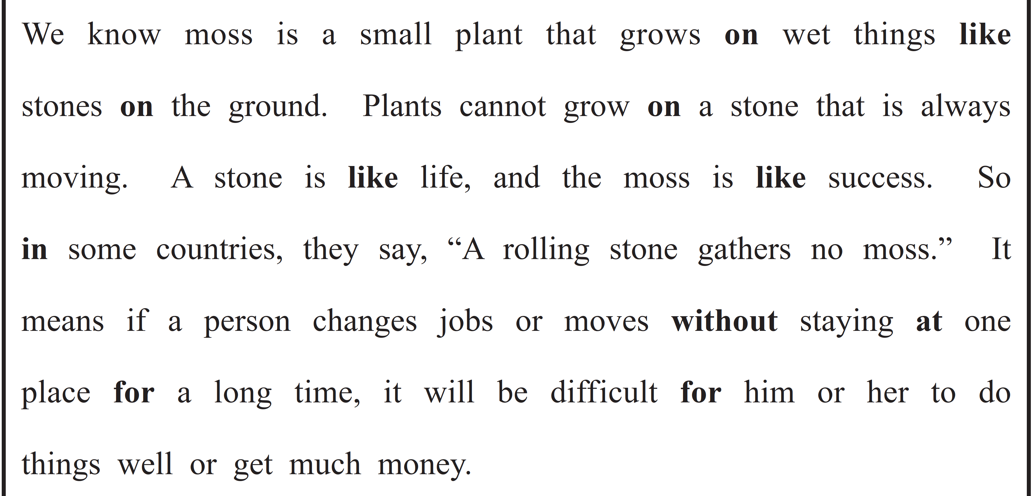

（84語）

